委托书参考模板
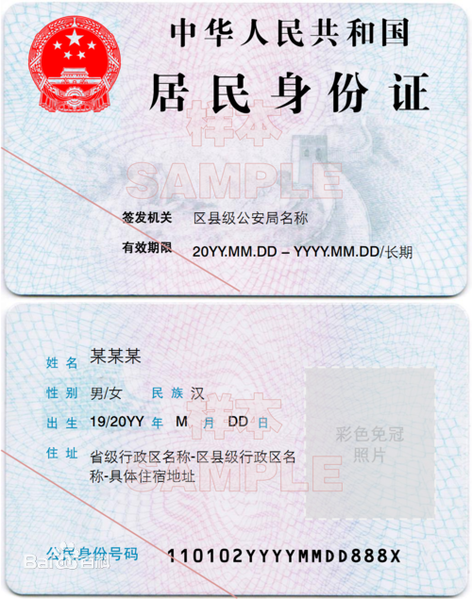

委托书
本人 某某某 ，系成都理工大学（全日制统招/委托培养/成人教育）（专/本科/硕士/博士）毕业生，现因 ，需查询本人在校期间 （请在后附办理事项中选择，例：1，2，3） 等 项材料，并需复制件 份。由于本人无法到馆办理，现委托 某某某 身份证号： ，前往档案馆代为办理相关事宜，因此产生的一切后果，由我本人承担。

办理事项：
- 录取名单（录简表）：入学年份：________，生源地（参加高考省份）：________；
- 学籍卡（含成绩单）：毕业年份：________，所学专业：________；
- 授予学位名单：授予学位年份：________；
- 毕业生就业派遣名单：毕业年份：________；
- 其他事项：__________________________________。

委托人（签名）：
日期：20YY年MM月DD日

**注：1.委托书须由委托人亲笔签名；
2.档案馆认可委托书复制件，若委托人无法将委托书原件交于被委托人，可将委托书扫描或拍照后，通过传真、电子邮件等方式传给被委托人，被委托人持纸质委托书到档案馆办理相关事宜；
3.被委托人持本人有效身份证件即可，无需复印件。

